Тема: «Путешествие в Звукоград»

Цель: Коррекция фонематического слуха на основе упражнений в различении гласных звуков, умении дифференцировать их от согласных звуков.
Задачи: Коррекционно - образовательные:
- совершенствовать умение различать на слух и в произношении звуки родного языка;
- способствовать закреплению знаний о гласных звуках и их графическом изображении;
Коррекционно-развивающие:
- развивать фонематический слух;
- совершенствовать навыки определения места звука в слове;
- развивать навыки слогового анализа;
- развивать навыки составления связного рассказа с помощью мнемокартинки;
- развитие зрительного восприятия, внимания, мышления;
- развитие неречевого дыхания, общей и мелкой моторики;
- Коррекционно-воспитательные:
- Формировать навыки сотрудничества, взаимопонимания, доброжелательности, инициативности.
Материалы и оборудование: костюм сороки, конверт с письмом и маршрутом, «Зеркало», предметные картинки, наглядное пособие «Горы», «Поезд», «Река», изображение страуса Эму, звуковички, графические знаки гласных звуков, зеркала индивидуальные, «осколки» зеркала для выполнения заддания, стрелки, музыкальное сопровождение.
Форма проведения – линейный квест.
Методы и приемы: информативно-рецептивные - рассматривание, наглядность; словесный: вопросы к детям, объяснение, словесная инструкция, загадка; проблемное изложение: создание проблемной ситуации; частично-поисковый – решение проблемной ситуации; исследовательский: вычленение противоречий на основе противоречий.
Средства: показ, речь педагога, диалог, дискуссия, игра, упражнения.
Ход занятия.

1.Ритуал приветствия.

Здравствуй, солнышко родное!
Здравствуй, небо голубое
Здравствуй, матушка-земля!
Здравствуй, ты, и здравствуй, Я!
Посмотри вокруг
Ты мне только улыбнись крепко обнимись.

2. Создание проблемной ситуации. Появление героя – сорока.
Я сорока-белобока, прилетела из далека. Вам написано письмо, мне доверили его. Вот оно!
Отдает детям, дети рассматривают.

Как вы думаете, от кого пришло письмо? (от звуковичков - согласных звуков). Как вы догадались?
Кто может из вас прочитать письмо?
Здравствуйте дети, в нашем городе Звукограде случилась беда. Злой волшебник похитил все гласные звуки, поэтому жители нашего города не могут общаться. Спасите гласные звуки и верните их, пожалуйста в Звукоград.

3. Целевая установка. Как мы найдем город Звукоград? Что для этого нужно?
(нам нужен маршрут). Посмотрите, в конверте нет подсказки? (дети рассматривают маршрут). Маршрут у нас есть, как же нам попасть в Звукоград? Посмотрите вокруг себя, может есть волшебный предмет, с помощью которого мы можем попасть в Звукоград

Дети видят зеркало
Вы думаете зеркало поможет нам маршрут. Только вот беда, я вся в паутине, помогите, освободить меня.
Дети, как нам быть, что делать? (помочь освободить зеркало от паутины). Как мы можем это сделать? Ведь паутина волшебная, на ней красные, синие, зеленые нити. Что это они могут означать? (первые звуки слов).

Игра «Паутина». Дети называют слова на гласные, согласные твердые или мягкие звуки, снимают соответствующую нить.

Дети, путь открыт, скажем волшебные слова:
Раз, два, три волшебное зеркало нас пропусти и подуем на него.

Дыхательное упражнение.
Дети проходят в зазеркалье, видят маршрут на оборотной стороне зеркала. Рассматривают его.

Мотивирование к деятельности.
Маршрут у нас есть, что будем делать дальше, ребята? (будем помогать, освободим гласные звуки от злого волшебника). Впереди нас ждут преграды, препятствия, как вы думаете, сможем мы их преодолеть?

Проектирование решения проблемной ситуации.
Давайте определимся, кто из нас будет водящим, кто будет первым прокладывать маршрут? (по считалочке).

1 Остановка. «Гора». Куда привели нас стрелки маршрута? (к горе). Как нам обойти это препятствие? (выполнить задание). Что вы видите? (вокруг горы камни, модель «Светофор»). Что мы должные сделать? (определить первый звук в словах). Где могут быть спрятаны слова (в картинках, по камнем). Назовите, что нарисовано: арбуз, аист, мак, рак, автобус, лиса. Какой чаще всего слышится звук в этих слова (А). Значит, какой будем искать звук в слове? (звук А). После выполнения задания дети находят звуковичок (А).

Речедвигательная игра «Дорога не тропинка».

2 Остановка «Поезд». Куда привели нас стрелки? (к поезду). Как вы думаете, как нам обойти препятствие? (выполнить задание, поделить слова на слоги). Как нам узнать, какие слова мы будем делить на слоги? (слова спрятаны в картинках. После выполнения задания дети находят звуковичок (О).

3. Остановка «Река». Ребята куда мы попали ? Как нам перейти его? (построить мост). Как мы можем это сделать? Посмотрите, есть ли подсказка для нас? (кораблик, дощечки). На кораблике загадка. Дети читают.
То дерево нередко
В реке купает ветки,
И часто над водой
Шуршит густой листвой! (Ива)
Как можно ласково назвать иву (ивушка)
Как вы думаете, какое слово мы должны составить из дощечек? (ивушка). После выполнения задания дети находят звуковичок (И, У).

4. Остановка «Страус Эму». Посмотрите, дети, кто нас встречает на пути - страус ЭМУ. Что он нам приготовил? (задание). Как вы думаете, какое? (рассказать про страуса Эмму по схеме - мнемокартинки). Подсказка (зеркало). После выполнения задания дети находят звуковичок (Э).
 |  |  | 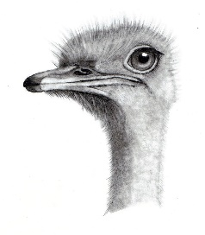 | 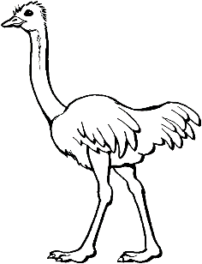
 | 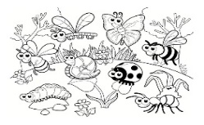    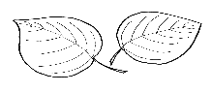 |  | 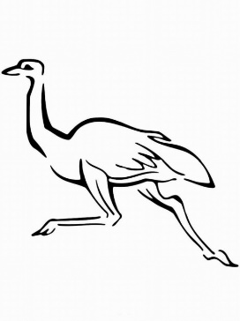 | 

5. Остановка «Зеркальные осколки» (опытно-экспериментальная деятельность). Дети, посмотрите, куда нас стрелки привели – что вы видите? На что похоже (осколки зеркала). Они необычные, на них что-то изображено. Как вы думаете, что это? (символы). Что еще вы видите? (зеркала). Как вы думаете, они нам помогут определить, что нарисовано на осколках зеркала? После выполнения задания дети находят звуковичок (Ы).
Дети все ли мы нашли гласные звуки? Сколько их должно быть (шесть). Значит можно их вернуть в город гласных звуков. Ребята, как догадаться, кто где жил из звуковичков? (обозначение – графический знак – буквы). Дети помещают на красный домик звуки взамен берут соответствующий графический знак – буквы, называют его.
Дети, эти графические знаки какие-то не очень красивые, прозрачные. Как вы думаете, что нужно сделать, чтобы обозначение гласных звуков стали красивыми? (раскрасить, заштриховать, украсить с помощью пластилина). Помогите звуковичкам это сделать.
Дети, куда ведет нас дальше маршрут? (к большому зеркалу). Правильно, чтобы попасть в детский сад, мы должны пройти через зеркало. Но мы не можем этого сделать, ведь зеркало разбилось на осколки. Как можно помочь зеркалу? (сложить осколки в целое)
Игра «Волшебные осколки зеркала». Дети собирают из треугольных частей, на которых были нарисованы элементы букв, целое изображение зеркала.
Теперь мы можем попасть в детский сад. Скажем волшебные слова и подуем на зеркало.
Раз, два, три волшебное зеркало нас пропусти!

Анализ результатов деятельности.
Что мы сегодня делали? Для чего?
Подведение итогов.
Дети, мне очень понравилось с вами путешествовать. Сегодня вы были активны и очень внимательны.
Оценка детей друг друга.
Как вы думаете, справились ли со всеми заданиям

